Департамент освіти і науки Київської обласної державної адміністрації
КНЗ КОР «Київський обласний інститут післядипломної освіти педагогічних кадрів»
Управління освіти і науки Білоцерківської міської ради Київської області
Білоцерківська спеціалізована природничо-математична школа І-ІІІ ступенів № 16 ім. М. О. Кириленка
Білоцерківської міської ради Київської області

Обласна педстудія для вчителів мистецтва з теми:
«Розвиток інтелектуального і творчого потенціалу, життєвих компетентностей учнів
у вивченні інтегрованого курсу «Мистецтво»
 | Керівник: Галкіна Лариса Василівна, заступник директора з НВР та ВР, учитель мистецтва, музичного мистецтва Білоцерківської спеціалізованої природничо-математичної школи І-ІІІ ступенів  № 16 ім. М. О. Кириленка Білоцерківської міської ради Київської області, учитель-методист

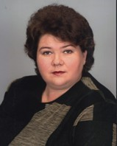 | Координатор: Логімахова Оксана Анатоліївна, завідувач відділу предметів художньо-естетичного циклу, викладач кафедри суспільно-гуманітарної освіти КНЗ КОР «КОІПОПК»

Основні питання роботи педстудії:


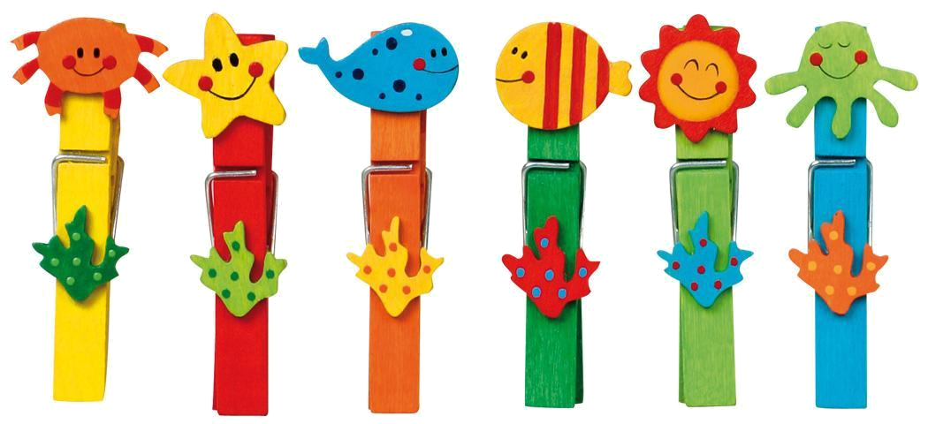



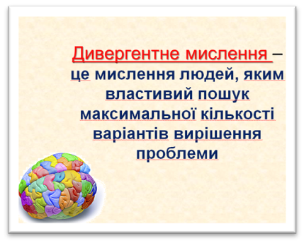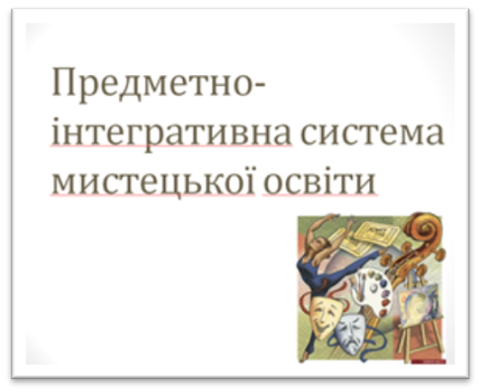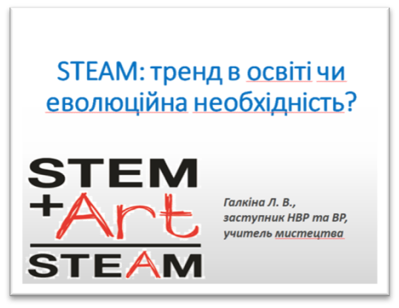

Шановні учасники обласного майстер-класу!
У січні 2022 року для вчителів мистецтва відбудеться друге заняття обласної педстудії учителя Галкіної Лариси Василівни із теми «Розвиток інтелектуального і творчого потенціалу, життєвих компетентностей учнів у вивченні інтегрованого курсу «Мистецтво» (на базі БСПМШ № 16).
Адреса проведення заходу: Київська область, м. Біла Церква, вул. Зелена, 21.
Початок заняття: о 10.30 офлайн або о 14.00 онлайн.
Доїзд: їхати до Білої Церкви; автобусом № 22, 4, тролейбусом № 1 до зупинки «Критий ринок»; перейти дорогу й рухатись або дворами між багатоповерхівками, або вулицею Василя Стуса до вулиці Зеленої. Інші можливі варіанти доїзду з’ясовувати індивідуально.
Контактні телефони:
067-764-62-97 – Галкіна Лариса Василівна, керівник майстер-класу;
096-703-76-91 – Логімахова Оксана Анатоліївна, координатор майстер-класу.

Список

учасників обласної педагогічної студії

Галкіної Лариси Василівни, учителя мистецтва

Білоцерківської спеціалізованої природничо-математичної школи І-ІІІ ступенів № 16 ім. М. О. Кириленка

Білоцерківської міської ради Київської області,

із теми «Розвиток інтелектуального і творчого потенціалу, життєвих компетентностей учнів

у вивченні інтегрованого курсу «Мистецтво»
для вчителів мистецтва

№ | Район, громада | ПІБ | Заклад освіти | Посада | Відвідування
 |  |  |  |  | 1зан.  07.10.  2021 | 2 зан. | 3 зан.
1. | Богуславська міська ТГ | Шевченко Олена Миколаївна | Розкопанецька загальноосвітня школа І-ІІ ступенів Богуславської міської ради Київської області | вчитель музичного мистецтва
2. | Тетіївська міська ТГ | Дуріцька Катерина Олександрівна | Кошівський ЗДО "Оберіг" Тетіївської міської ради Київської області | музичний керівник
3. | Тетіївська міська ТГ | Вдовиченко Наталія Василівна | Денихівський ліцей | вчитель музичного мистецтва
4. | Ржищівська міська ТГ | Приходько Юлія Станіславівна | Комунальний опорний заклад Стайківська загальноосвітня школа І-ІІІ ступенів | вчитель образотворчого мистецтва та мистецтва | +
5. | Тетіївська міська ТГ | Мічан Валентина Миколаївна | Кашперівський ліцей Тетіївської міської ради Білоцерківського району Київської області | вчитель музичного мистецтва, мистецтва | +
6. | Бориспільська міська ТГ | Ткаченко Тамара Миколаївна | Бориспільська загальноосвітня школа І-ІІІ ступенів № 6 | вчитель музичного мистецтва | +
7. | Ірпінська міська ТГ | Вишневська Софія Олександрівна | Ірпінська спеціалізована загальноосвітня школа І-ІІІ ст. з поглибленим вивченням економіки та права №2 | вчитель образотворчого мистецтва, музичного мистецтва, інтегрованого курсу «Мистецтво» | +
8. | Макарівська селищна ТГ | Тищенко Ольга Вікторівна | Макарівський ЗДО (ясла - садок)"Веселка" Макарівської селищної ради | музичний керівник | +
9. | Ковалівська сільська ТГ | Кушнір Марія Михайлівна | Пологівський НВК "ЗОШ І-ІІІ ступенів ДНЗ" | вчитель історії, правознавства, громадянської освіти, мистецтва | +
10. | Білоцерківська міська ТГ | Шовкопляс Ірина Володимирівна | «Пилипчанська гімназія-початкова школа Білоцерківської міської ради Київської області» | вчитель англійської мови, зарубіжної літератури, мистецтва | +
11. | Фастівська міська ТГ | Богоявленська Тамара Михайлівна | Борівський заклад ЗСО І-ІІ ст. | вчитель музичного мистецтва
12. | Фастівська міська ТГ | Петрашенко Оксана Володимирівна | Великоснітинський ЗЗСО | вчитель музичного мистецтва
13. | Кожанська селищна ТГ | Здоровець Світлана Яківна | ОЗЗСО Кожанський НВК «ЗЗСО І- ІІІ ступенів - ЗДО» | вчитель мистецтва, музичного мистецтва, заступник директора з ВР | +
14. | Фурсівська сільська ТГ | Цаценко Оксана Леонідівна | Пищиківський ЗЗСО | вчитель | +
15. | Білоцерківська міська ТГ | Дадаткіна Оксана Олександрівна | Білоцерківська загальноосвітня школа № 3 ім. Т. Г. Шевченка Білоцерківської міської ради Київської області | вчитель музичного мистецтва і мистецтва | +
16. | Білоцерківська міська ТГ | Мітлицька Віталія Володимирівна | Білоцерківська загальноосвітня школа І – ІІІ ступенів № 17 | вчитель музичного мистецтва й образотворчого мистецтва
17. | Білоцерківська міська ТГ | Лепеха Ірина Володимирівна | Білоцерківська загальноосвітня школа І – ІІІ ступенів № 22 | вчитель музичного мистецтва | +
18. | Медвинська ТГ | Костенко Наталія Леонідівна | Побережківська гімназія | вчитель музичного мистецтва, мистецтва | +

